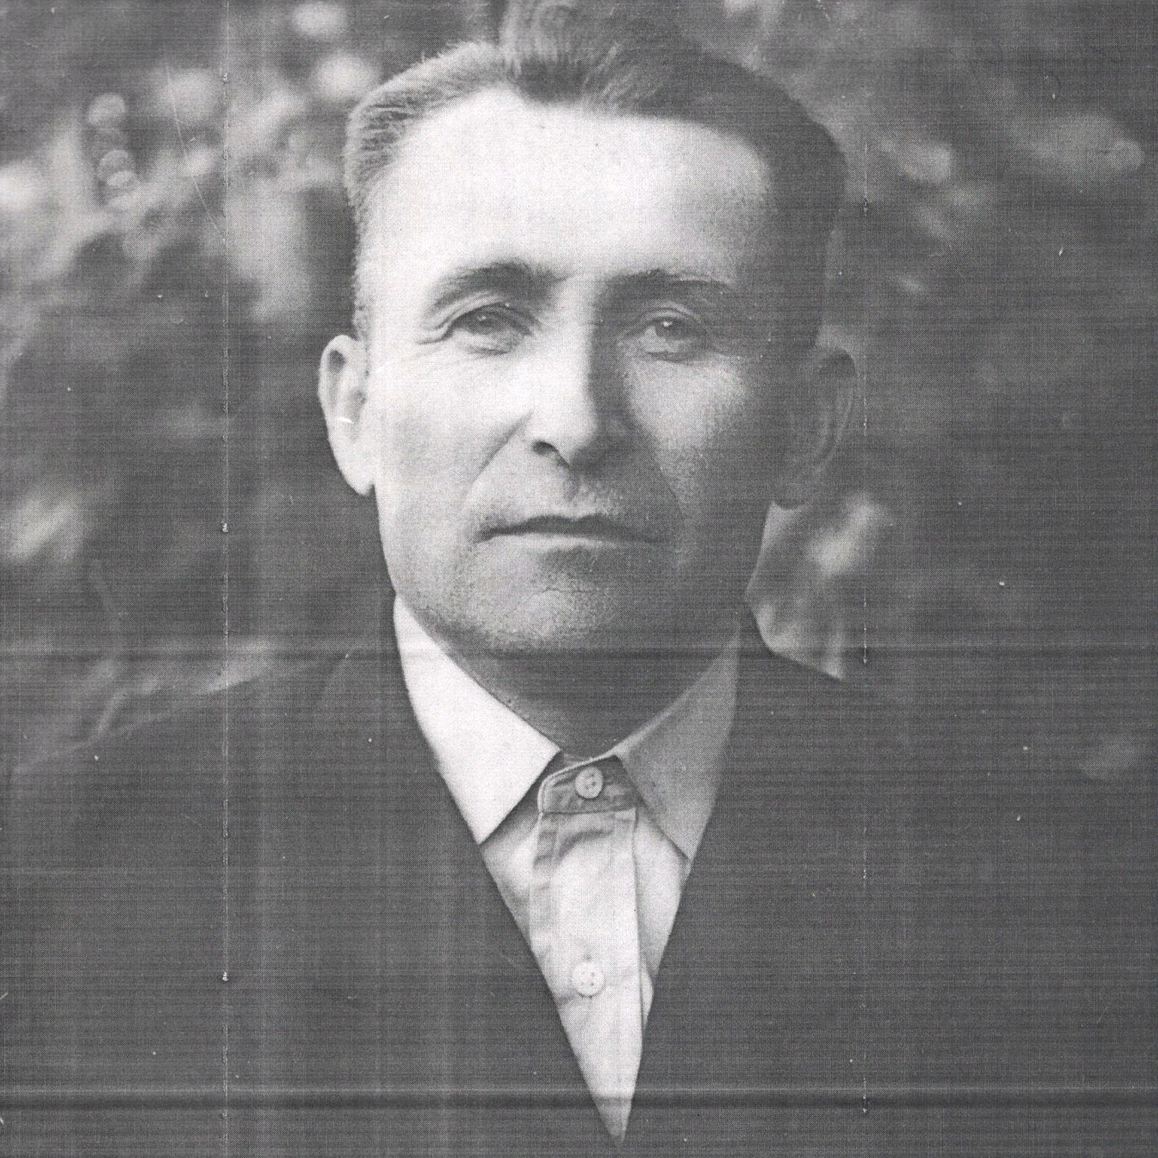

Сидоренко
Дмитрий Иванович
08.11.1911-15.04.1991

